 Colegio René Schneider Chereau

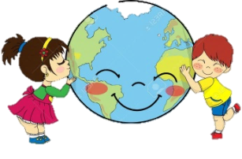 Unidad Técnico Pedagógica

**GUÍA DE FORMATIVA DE NATURALEZA**

Asignatura: Ciencias Naturales Curso: 4º básico A

Fecha: 26 de Octubre al 06 de noviembre 2020 Docentes encargadas: Adriana Azúa y Ximena Toledo

Nombre del alumno: ________________________________________________________________________

**OA 16:** Explicar los cambios de la superficie de la Tierra a partir de la interacción de sus capas y los movimientos de las placas tectónicas (sismos, tsunamis y erupciones volcánicas.).

**Contenido**: corteza terrestre y placas tectónicas.

**Objetivo de la clase**: Comprender que la corteza se puede dividir en continental y oceánica y que está fracturada en numerosas placas tectónicas.

**Indicador de evaluación**: Comprenden que la corteza se puede dividir en continental y oceánica y que está fracturada en numerosas placas tectónicas

**Indicaciones generales:** Esperando que te encuentres bien, te agradezco por enviar tus guías a tiempo y conectarte a clases online. Te invito a leer esta guía y leer en tu libro de Ciencias las páginas 208, 211,216 y 217. ***¡NO LO OLVIDES!***

***RETROALIMENTACIÓN***

***ESTRUCTURA INTERNA DE LA TIERRA***

La geosfera es la porción de la Tierra que se encuentra formada principalmente por rocas y minerales, y representa casi la totalidad del planeta: incluye la superficie rocosa y todo aquello que se encuentra debajo de ella.

La geosfera está conformada por diferentes capas. ¿Cómo se organizan estas capas? los componentes más densos que forman parte de la geosfera, como los metales, se encuentran a mayor profundidad; en cambio, aquellos menos densos, como ciertos tipos de rocas, se localizan más cerca de la superficie terrestre.

***Capas de la geosfera***

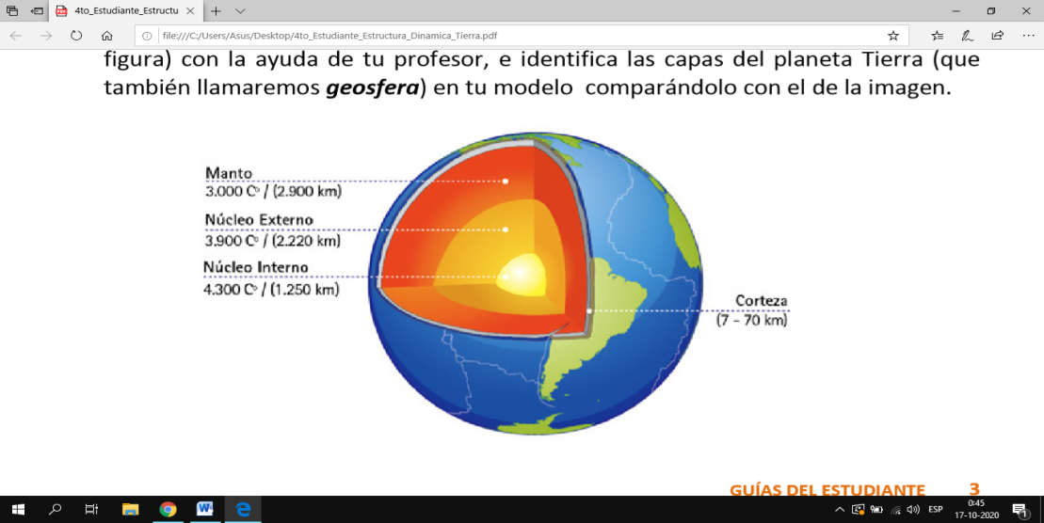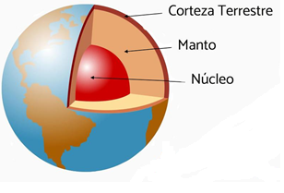

**Corteza**. Es la capa más externa y delgada de la geosfera y se encuentra en estado sólido. Su espesor varía entre los 5 y los 70 km y su temperatura fluctúa entre 0 y 50 °C. Si bien la corteza es una sola, se hace la distinción entre la corteza continental, que forma parte de los continentes e islas y la corteza oceánica, que corresponde al fondo marino.

**Manto.** Es una capa sólida, sin embargo, tiene un comportamiento plástico, similar al de un fluido. El manto se divide en manto superior y manto inferior. Su temperatura oscila entre los

**Núcleo**. Es la capa más interna del planeta. Se divide en núcleo externo e interno. El núcleo externo está formado mayoritariamente por hierro y níquel en estado líquido. El núcleo interno se encuentra en estado sólido y está compuesto principalmente por hierro. Su temperatura alcanza los 6500 °C.

***Estudiaremos,entonces la corteza terretre****.*

CORTEZA TERRESTRE

*Está formada*

CORTEZA CONTINENTAL

CORTEZA OCÉANICA

***1. LA CORTEZA TERRESTRE*** *es la capa más externa de nuestro planeta. Se divide en:* ***Corteza oceánica****: forma los fondos marinos y tiene un espesor medio de 10 km.* ***Corteza continental****: la que forma los continentes.*

***ACTIVIDAD 1***

*a) Nombra las capas de laTierra.*

*____________________________________________________________________________________________________________________________________________________________________________________*

***b)*** *¿En cuántas partes se divide la corteza terrestre?Nómbralas*

***____________________________________________________________________________________________________________________________________________________________________________________***

*Como leíste en la hoja anterior la CORTEZA de la tierra se apoya sobre otra capa llamada MANTO.*

***La CORTEZA y la parte superior del MANTO están divididas en grandes segmentos llamados PLACAS TECTÓNICAS****.*

*Entonces diremos que las* ***PLACAS TECTÓNICAS SON GRANDES SEGMENTOS DE ROCAS.***

*Las* ***PLACAS TECTÓNICAS******se mueven todo el tiempo*** *debido al intenso calor del núcleo sólido de la Tierra.*

*Este movimiento puede causar cambios rápidos en la superficie de la Tierr****a.***

*Por ejemplo : las cordilleras, volcanes, erupciones, y sismos son resultado de este movimiento de las placas.*

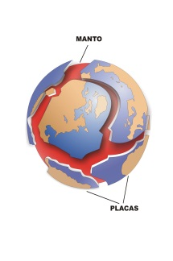

*LA SUPERFICIE DE LA TIERRA ES COMO UN REOMPECABEZAS ENVUELTO*

*ALREDEDOR DE UNAPELOTA GIGANTE.ESTÁ DIVIDIDO EN 15 PIEZAS LLAMADAS*

*PLACAS TECTÓNICAS QUE SE MUEVEN DE DISTINTAS MANERAS; SE DESLIZAN,*

*CHOCAN ENTRE ELLAS, SE SEPARAN UNAS DE OTRAS O BIEN UNA SE MENTE*

*DEBAJO DE LA OTRA LEVANTÁNDOLA.*

**La corteza terrestre se divide en 13 placas tectónicas principales y hay una gran cantidad de placas de menor tamaño**.

Observa el MAPA de las PLACAS TECTÓNICAS.

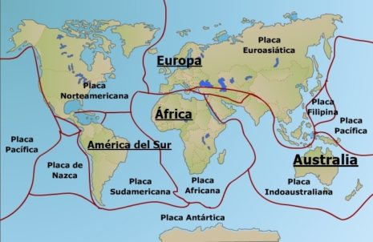

**ACTIVIDAD 2** Responde a las preguntas.

1.- **¿Sobre qué placa está nuestro país?**

**_______________________________________________________________________________________________**

**2.- ¿Con cuáles placas limita nuestro país?**

_______________________________________________________________________________________________

Existen placas tectónicas tan grandes, que abarcan tanto regiones de la Tierra cubiertas por océanos como también zonas en las que existen continentes, tal como se presenta a continuación.

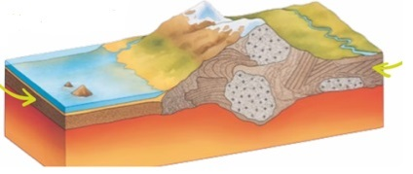

A la porción de la placa sobre la cual se encuentran

los océanos, se le denomina placa oceánica.

***PLACA OCÉANICA***

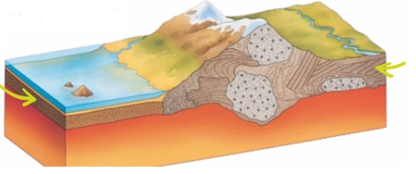A la parte de la placa sobre la cual se ubican los continentes se la denomina placa continental. Tanto la placa oceánica como la continental pueden ser parte de una única gran placa tectónica.

***PLACA CONTINENTAL***

|  |
| --- |
| **MOVIMIENTOS DE LAS PLACAS TECTÓNICAS**  Debido a que las placas tectónicas están en constante movimiento, se produce el contacto de unas con otras. A las zonas donde se enfrentan dos placas se las denomina límites. A continuación, se explican los distintos tipos de límites.  **LÍMITE CONVERGENTE:** a la zona donde chocan dos placas dos placas tectónicas**.** El proceso en el cual una placa se interna por debajo de otra se conoce como subducción; producto de ello, se originan cordilleras y volcanes. Esto es lo que ocurre en nuestro país, donde “chocan” la placa de Nazca y la placa sudamericana, produciendo los sismos que tanto conocemos.  **LÍMITE DIVERGENTE** Cuando dos placas se separan o se alejan entre sí, se produce lo que se denomina límite divergente. Generalmente, en un límite divergente, emerge magma hacia la superficie, dando origen a nueva corteza oceánica.  **LIMITES TRANSFORMANTES**: se producen cuando una placa se mueve sobre la otra en forma paralela, sin provocar efectos en la superficie terrestre***.*** |

**TICKETS DE SALIDA**

1.- ¿Qué es la corteza terrestre?

____________________________________________________________________________________________________________________________________________________________________________________________________

2.- Nombra las partes en que se divide la corteza terrestre.

__________________________________________________________________________________________________

3.- ¿Qué son las placas tectónicas?

__________________________________________________________________________________________________

4.- ¿En cuántas partes está fracturada o dividida la corteza terrestre?_________________________________________

5.- ¿Qué nombre recibe el límite donde se separan dos placas entre sí ?________________________________________

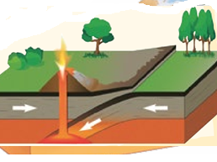6.-¿Qué nombre recibe el límite representado en la imagen?________________________________________________

***¡FELICITACIONES POR TU RESPONSABILIDAD Y DEDICACIÓN!***

***Envía tu guía al correo*** [*x.galveztoledo@gmail.com*](mailto:x.galveztoledo@gmail.com) ***el día lunes 09 de noviembre o entrégala en el colegio en el horario de 9:00 a 13:30 horas. Además puedes enviarla al whatsApp de tu profesora jefe.***